7. ФАЗОВАЯ АВТОПОДСТРОЙКА ЧАСТОТЫ

7.1. Общие сведения
Системой фазовой автоподстройки частоты (ФАПЧ) называется система автоматического регулирования, обеспечивающая автоматическое регулирование частоты управляемого генератора в устройствах приема и обработки сигналов в соответствии с частотой входного сигнала и использующая в качестве измерительного элемента фазовый детектор.
Системы ФАПЧ используются для подстройки частоты гетеродина в супергетеродинных радиоприемных устройствах, выделения несущей частоты в демодуляторах систем передачи сообщений при реализации когерентного приема сигналов, измерения частоты с помощью узкополосных следящих фильтров при формировании высокостабильных колебаний в синтезаторах частот различных радиотехнических устройств и т. д. Системы ФАПЧ могут быть реализованы в аналоговом и цифровом виде.
Особенностью системы ФАПЧ (находящейся в состоянии синхронизации) является нулевая статическая ошибка по частоте, т. е. равенство частот колебаний подстраиваемого генератора (гетеродина) uг(t) = Uгcosωгt и эталонного (входного) колебания uс(t) = Uсcosωсt. Вместе с тем в электронных системах ФАПЧ существует статическая ошибка регулирования по фазе, т. е. статическое отличие фаз колебаний подстраиваемого генератора, управляемого напряжением (ГУН), и эталонного сигнала. Системы ФАПЧ обычно имеют сравнительно узкий диапазон начальных расстроек, в котором они осуществляют подстраивающее действие. При анализе работы системы ФАПЧ рассматривают режимы удержания и захвата.
Режимом удержания называется установившийся режим равенства частот ωс = ωг, соответствующий эффективной работе системы ФАПЧ при медленных изменениях начальной расстройки. При этом имеются в виду изменения, скорость которых много меньше скорости переходных процессов в системе.
Режимом захвата называется процесс, возникающий при скачкообразном изменении начальной расстройки и заканчивающийся установлением режима удержания. Характерным различием этих режимов является то, что в режиме захвата существенную роль играют переходные процессы.
Основными характеристиками систем ФАПЧ являются следующие:
- полоса удержания ΔΩУ – область начальных расстроек ГУН, внутри которой система ФАПЧ эффективно работает в режиме удержания;
- полоса захвата ΔΩЗ – область начальных расстроек ГУН, внутри которой система ФАПЧ эффективно работает в режиме захвата;
- время захвата tЗ – время перехода системы ФАПЧ в режим синхронизации, существенно зависящее от значения начальной расстройки между частотой входного колебания и частотой колебания ГУН.

7.2. Принципы работы системы фазовой автоподстройки частоты
Основными элементами структурной схемы системы фазовой автоподстройки частоты (рис. 7.1) являются: фазовый детектор – ФД, фильтр низкой частоты – ФНЧ, усилитель – УС, управляющий элемент – УЭ и перестраиваемый (синхронизируемый) генератор – ГУН.
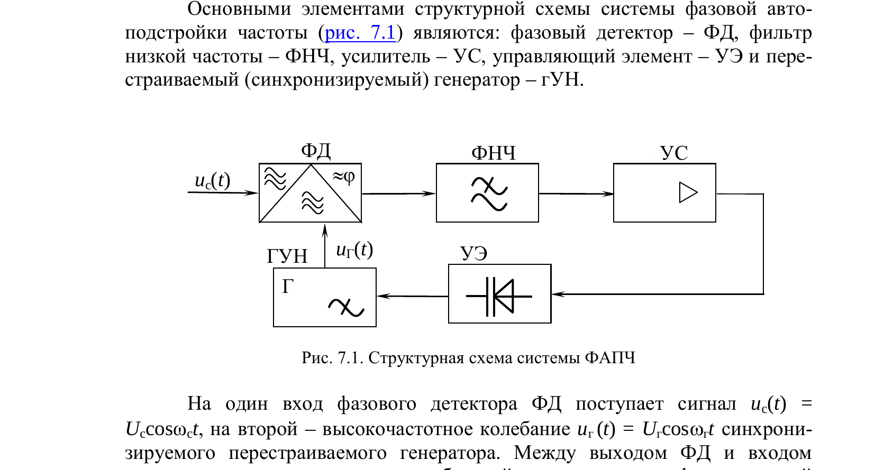
Рис. 7.1. Структурная схема системы ФАПЧ
На один вход фазового детектора ФД поступает сигнал uс(t) = Uсcosωсt, на второй – высокочастотное колебание uг(t) = Uгcosωгt синхронизируемого перестраиваемого генератора. Между выходом ФД и входом управляющего элемента в петле обратной связи находятся фильтр низкой частоты ФНЧ и усилитель постоянного тока УС. Именно эти два элемента структурной схемы практически формируют частотную характеристику системы ФАПЧ и определяют ее петлевой коэффициент передачи. Если частота сигнала ωс и частота колебания на выходе ГУН ωг отличаются друг от друга на постоянную величину Δω, то мгновенное значение разности фаз φ между ними будет равно:
φ(t) = (ωг – ωс)t = Δωt. (7.1)
Если разность частот двух колебаний не постоянна во времени, то мгновенное значение разности фаз можно определить по формуле:
φ(t) = ∫ Δω(t) dt, (7.2)
откуда
Δω(t) = dφ(t)/dt. (7.3)
Обычно в качестве фазового детектора ФД (рис. 7.1) используется аналоговый перемножитель, имеющий на выходе фильтр нижних частот, пропускающий лишь колебание разностной частоты. Тогда на выходе этого перемножителя будет присутствовать колебание вида:
uф.д(t) = kф.д Uг Uс cos[(ωг – ωс)t], (7.4)
где kф.д – коэффициент передачи фазового детектора (аналогового перемножителя).
Если положить коэффициент передачи ФНЧ в полосе пропускания kфнч = 1, то напряжение на входе управляющего элемента УЭ будет пропорционально косинусу текущего сдвига фаз между колебаниями:
Uᵤэ(t) = kф.д · k · Uг Uс cosφ(t), (7.5)
где φ(t) = (ωг – ωс)t; k – коэффициент передачи петли обратной связи.
Управляющее напряжение используется в системе ФАПЧ для подстройки генератора, управляемого напряжением ГУН. Изменение частоты ωг будет определяться изменением сдвига фаз φ(t).
Рассмотрим подробнее режимы работы системы ФАПЧ.
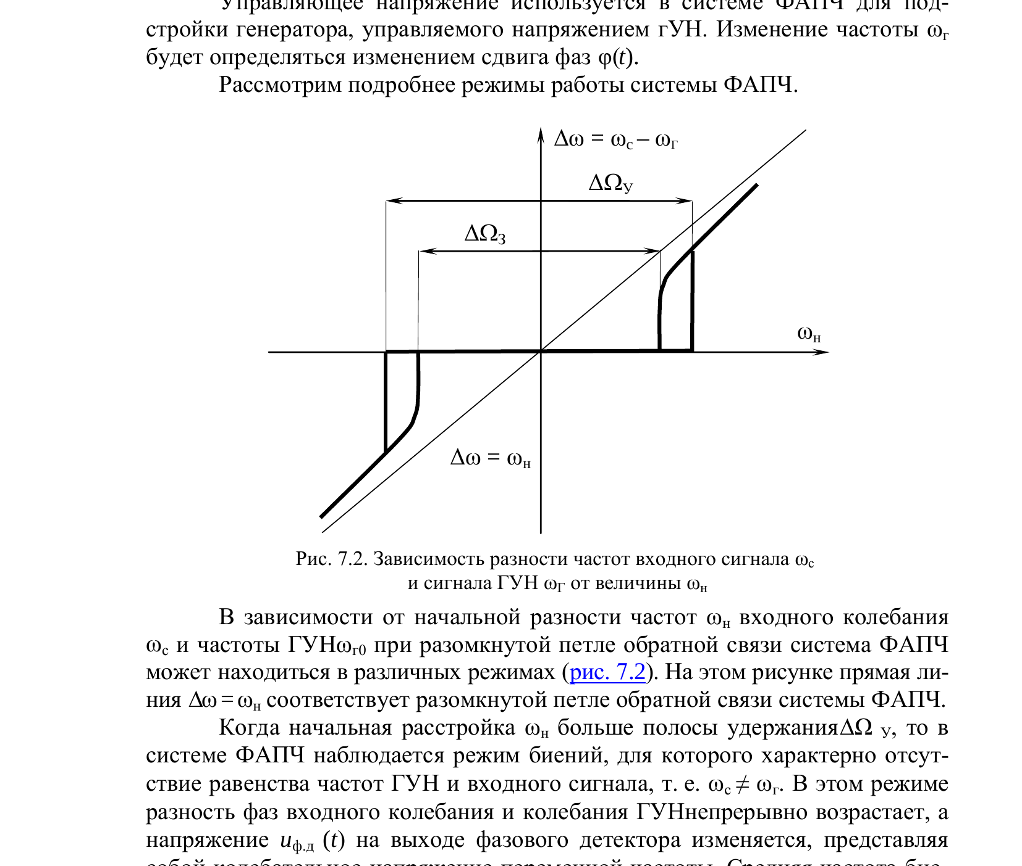
Рис. 7.2. Зависимость разности частот входного сигнала ωс и сигнала ГУН ωг от величины ωн
В зависимости от начальной разности частот ωн входного колебания ωс и частоты ГУН ωг₀ при разомкнутой петле обратной связи система ФАПЧ может находиться в различных режимах (рис. 7.2). На этом рисунке прямая линия Δω = ωн соответствует разомкнутой петле обратной связи системы ФАПЧ.
Когда начальная расстройка ωн больше полосы удержания ΔΩУ, то в системе ФАПЧ наблюдается режим биений, для которого характерно отсутствие равенства частот ГУН и входного сигнала, т. е. ωс ≠ ωг. В этом режиме разность фаз входного колебания и колебания ГУН непрерывно возрастает, а напряжение uф.д(t) на выходе фазового детектора изменяется, представляя собой колебательное напряжение переменной частоты. Средняя частота биений меньше начальной расстройки ωн. Если начальная расстройка увеличивается, то средняя частота биений асимптотически стремится к ωн (рис. 7.2). Наличие ФНЧ на выходе фазового детектора ФД при прочих равных условиях приводит к уменьшению амплитуды биений по сравнению со случаем рассмотрения системы ФАПЧ без ФНЧ, т. е. к затруднению ввода системы в состояние синхронизации. Именно поэтому в системах ФАПЧ с ФНЧ полоса захвата всегда меньше полосы удержания (рис. 7.2).
При достижении величиной |ωн| значения ΔΩЗ/2 средняя частота биений стремится к нулю, т. е. через время tЗ частота ГУН и частота входного сигнала становятся одинаковыми, и система ФАПЧ переходит в режим захвата. На практике полосу захвата ΔΩЗ (рис. 7.2) определяют по моменту синхронизации частот ГУН и входного сигнала при изменении |ωн| от больших значений к малым.
При наличии синхронизации и изменении расстройки |ωн| от нулевого значения в сторону увеличения очевидно, что биения колебаний будут отсутствовать вплоть до момента срыва синхронизации при |ωн| ≈ ΔΩУ/2.

Лабораторная работа. Фазовая автоподстройка частоты
Цель работы: экспериментальное исследование и моделирование процесса фазовой автоподстройки частоты: определение зависимости полосы захвата и полосы удержания от значения коэффициента усиления и параметров фильтра низкой частоты (интегрирующего и пропорционально-интегрирующего) в петле обратной связи системы ФАПЧ; изучение влияния аддитивного входного шума на основные характеристики системы ФАПЧ.

Описание лабораторной установки
Лабораторная установка предназначена для экспериментальных исследований процесса фазовой автоподстройки частоты.
На установке исследуются:
- зависимость полосы захвата и удержания ФАПЧ от значения коэффициента усиления, вида и параметров интегрирующего и пропорционально-интегрирующего ФНЧ в петле обратной связи;
- влияние аддитивного шума на основные характеристики ФАПЧ.
Установка может использоваться в автономном режиме и режиме подключения внешних измерительных приборов.
Вид лицевой панели лабораторной установки приведен на рис. 7.3. На левом верхнем поле изображена функциональная схема установки. На нижнем поле расположена панель ручного управления с переключателями режимов работы, на правом поле – цифробуквенный дисплей с отображением пунктов работы и результатов измерений исследуемых параметров системы ФАПЧ.
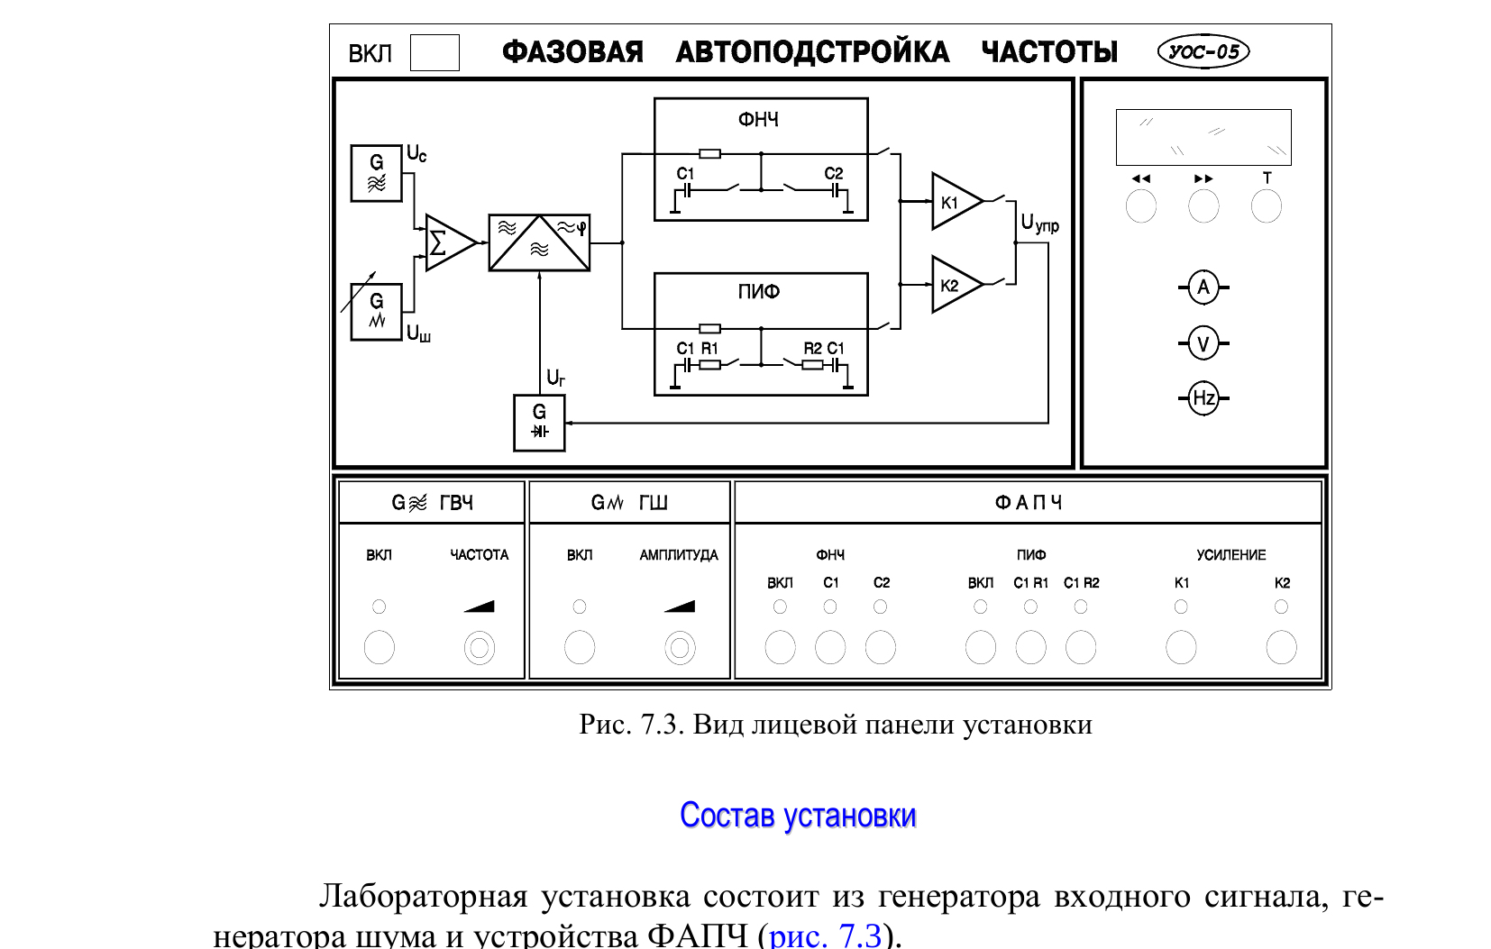
Рис. 7.3. Вид лицевой панели установки

Состав установки
Лабораторная установка состоит из генератора входного сигнала, генератора шума и устройства ФАПЧ (рис. 7.3).
Генератор высокочастотного сигнала – ГВЧ («G≈») формирует синусоидальный высокочастотный сигнал uс(t) = Uсcosωсt, регулируемый по частоте в пределах 440–510 кГц. Генератор шума – ГШ («Gω») вырабатывает аддитивный нормальный шум с изменяемым в пределах 0–2 В среднеквадратическим значением напряжения Uш. Сигналы Uс(t) и Uш(t) суммируются в избирательном резонансном усилителе с полосой пропускания 35 кГц.
Система ФАПЧ состоит из фазового детектора – ФД («≈φ»); фильтра низкой частоты – ФНЧ; пропорционально-интегрирующего фильтра (ПИФ); усилителей с коэффициентами усиления К1 и К2 и перестраиваемого управляемого напряжением генератора – ГУН(«G►||»).
Для проведения исследований в лабораторной установке предусмотрено изменение следующих параметров системы ФАПЧ:
- вида RC-фильтров – интегрирующего (ФНЧ) и пропорционально-интегрирующего (ПИФ);
- параметров фильтров: значений интегрирующих конденсаторов в ФНЧ С1 и С2, значений RC-цепочек в ПИФ – R1C1 и R2C1;
- коэффициента усиления петли обратной связи ОС – К1 и К2.
Значения параметров: C1 = 22 нФ, C2 = 2 нФ, R1 = 430 Ом, R2 = 51 Ом, отношение К1/К2 = 1,5.
На задней стенке установки имеются контрольные выходы: «Вых 1» – напряжение Uс, «Вых 2» – напряжение Uг, «Вых 3» – напряжение Uᵤпр.

Панель ручного управления
Панель ручного управления состоит из трех полей.
В поле «ГВЧ» (генератор высокочастотного сигнала uс(t)) находятся:
- «ВКЛ» – кнопка включения генератора;
- «ЧАСТОТА» – потенциометр регулировки частоты.
В поле «ГШ» (генератор шума) имеются:
- «ВКЛ» – кнопка включения генератора шума;
- «АМПЛИТУДА» – потенциометр регулировки величины уровня шума.
В поле «ФАПЧ» расположены:
- «ФНЧ»: «ВКЛ» – кнопка включения ФНЧ; «С1» и «С2» – кнопки подключения конденсаторов С1 и С2.
- «ПИФ»: «ВКЛ» – кнопка включения ПИФ; «C1R1» и «C1R2» – кнопки включения RC-цепочек с параметрами C1R1 и C1R2.
- «Усиление»: «К1» и «К2» – кнопки переключения коэффициентов усиления К1 и К2 петли ОС.

Поле цифробуквенного дисплея
На цифробуквенном дисплее отображаются измеряемые величины и номер пункта работы. Под дисплеем расположены следующие кнопки:
- «<<» – кнопка перелистывания страниц с пунктами работы к началу;
- «>>» – кнопка перелистывания страниц с пунктами работы к концу;
- «Т» – кнопка сброса контроллера управления.

Экспериментальные исследования
Ознакомившись с описанием лабораторной установки и составив план проведения эксперимента, включить питание и саму установку нажатием кнопки «Вкл». Все переключения производятся с помощью кнопок на передней панели установки, включенное состояние кнопки индицируется светодиодом. Измерения выполняются встроенными приборами под управлением микроконтроллера, а результаты измерений выводятся на цифробуквенный дисплей. Выбор измеряемых величин и подключение их к цифробуквенному дисплею производятся кнопками выбора пункта лабораторной работы («<<», «>>»). Лабораторная работа включает пять заданий.

Задание 1. Измерение амплитудно-частотной характеристики входного фильтра
Порядок выполнения
- Включить генератор высокой частоты ГВЧ, отключить генератор шума ГШ и петлю обратной связи ОС.
- Изменяя частоту fс в пределах от 440–510 кГц, измерить напряжение сигнала UΣ на выходе полосового сумматора «Σ».
- Результаты измерений занести в таблицу. Построить график зависимости UΣ = F(fс). Определить значение центральной частоты входного фильтра – fс₀ и его полосу пропускания – ΔF (по уровню 0,7).

Задание 2. Измерение собственной частоты колебания генератора, управляемого напряжением, ГУН – fг₀
Измерение производится при разомкнутой петле обратной связи (усилители К1 и К2 отключены от Uᵤпр).

Задание 3. Измерение полосы захвата и полосы удержания ФАПЧ без фильтрации
Порядок выполнения
- Включить генератор, управляемый напряжением, ГВЧ и ФНЧ; отключить конденсаторы С1, С2.
- Установить коэффициент усиления К1.
- Плавно увеличивая частоту fс в диапазоне от минимального значения до максимального, зафиксировать нижнюю частоту захвата fзн и верхнюю частоту удержания fᵤв.
- Плавно изменяя fс в обратном порядке от максимального значения до минимального, зафиксировать верхнюю частоту захвата fзв и нижнюю частоту удержания fᵤн.
- Определить полосы захвата (ΔFЗ = fзв – fзн) и удержания (ΔFУ = fᵤв – fᵤн) для данных параметров схемы ФАПЧ.
- Повторить измерения для коэффициента усиления К2.

Задание 4. Исследование зависимости полосы захвата и полосы удержания ФАПЧ от типа и параметров низкочастотных фильтров в петле обратной связи
Порядок выполнения
- Включить генератор высокой частоты ГВЧ и фильтр низкой частоты ФНЧ.
- Подключить усилитель К1 и интегрирующий конденсатор в ФНЧ – С1.
- Плавно увеличивая частоту fс в диапазоне от минимального значения до максимального, получить зависимость (fс – fг) = F(fс – fг₀) (см. рис. 7.2).
- Получить эту же зависимость при плавном уменьшении частоты fс в обратном порядке, от максимального значения до минимального.
- Построить график (fс – fг) = F(fс – fг₀) и по нему определить полосы захвата и удержания для данного режима работы схемы ФАПЧ.
- Подключить усилитель К1 и интегрирующий конденсатор в ФНЧ – С2. Определить полосы захвата и удержания. Измерения проводить в соответствии с методикой задания 3.
- Подключить усилитель К2 и интегрирующий конденсатор в ФНЧ – С1. Определить полосы захвата и удержания. Измерения проводить в соответствии с методикой задания 3.
- Подключить усилитель К2 и интегрирующий конденсатор в ФНЧ – С2. Определить полосы захвата и удержания. Измерения проводить в соответствии с методикой задания 3. Включить генератор высокой частоты ГВЧ и пропорционально-интегрирующий фильтр ПИФ.
- Подключить усилитель К1 и цепочку С1R1 в ПИФ. Определить полосы захвата и удержания. Измерения проводить в соответствии с методикой задания 3.
- Подключить усилитель К1 и цепочку С1R2 в ПИФ. Определить полосы захвата и удержания. Измерения проводить в соответствии с методикой задания 3.
- Подключить усилитель К2 и цепочку С1R1 в ПИФ. Определить полосы захвата и удержания. Измерения проводить в соответствии с методикой задания 3.
- Подключить усилитель К2 и цепочку С1R2 в ПИФ. Определить полосы захвата и удержания. Измерения проводить в соответствии с методикой задания 3.

Задание 5. Исследование влияния уровня шума на полосы захвата и удержания в системе ФАПЧ
Порядок выполнения
- Измерения уровня сигнала и уровня шума производятся разными вольтметрами, работающими параллельно (для измерения шума используется квадратичный вольтметр). В зависимости от вида измеряемого сигнала кнопкой «Вкл» включается соответствующий генератор (ГВЧ или ГШ). При совместном включении генераторов измеряется суммарный сигнал UΣ.
- Включить генератор высокой частоты ГВЧ. Измерить уровень сигнала Uс на резонансной частоте сумматора.
- Включить фильтр низкой частоты ФНЧ, интегрирующий конденсатор С1 и подключить усилитель К1. Провести измерения полосы захвата ΔFЗ и удержания ΔFУ при уровнях шума в диапазоне Uш = 0–1 В со средним шагом 0,2 В. Измерения уровня шума Uш проводить при отключенном сигнале. Измерения полос захвата и удержания проводить при одновременно включенных генераторах сигнала и шума по методике задания 3. Результаты измерений занести в таблицу.
- Включить пропорционально-интегрирующий фильтр ПИФ, интегрирующую цепочку R1С1 и подключить усилитель К1. Провести измерения полосы захвата ΔFЗ и удержания ΔFУ при различных уровнях шума в диапазоне Uш = 0–2 В в соответствии с методикой задания 3.

Моделирование фазовой автоподстройки частоты
- Составить описание конкретной модели ФАПЧ с возможностью изменения типа и параметров ФНЧ в петле регулирования в терминах и обозначениях, принятых в пакете OrCAD.
- Задать исходные данные (амплитуду и частоту входного сигнала, параметры генератора шума и их возможные диапазоны изменений).
- Задать требуемые выходные характеристики (амплитудно-частотные характеристики, полосы захвата и удержания и т. д.).
- Выполнить задания (запуск программы, получение, проверка и корректировка результатов, копирование результатов в отчет по лабораторной работе).

Содержание отчета
- Наименование и цель работы.
- Функциональную схему исследуемой системы ФАПЧ.
- График зависимости UΣ = F(fс).
- Таблицы с результатами измерений и экспериментальные зависимости (fс – fг) = F(fс – fг₀) для задания 4.
- Результаты измерений и расчетов полосы захвата ΔFЗ и полосы удержания ΔFУ для заданий 3 и 4.
- Таблицы измерений и расчетов полосы захвата ΔFЗ и полосы удержания ΔFУ при различных уровнях шума для задания 5.
- Анализ полученных результатов:
7.1. Объяснение зависимости изменения ΔFУ от коэффициента усиления К в петле обратной связи ФАПЧ.
7.2. Объяснение зависимости ΔFЗ от величины емкости конденсатора интегрирующего фильтра «ФНЧ» при постоянном значении коэффициента усиления К.
7.3. Сравнение экспериментальных значений отношения ΔFЗ/ΔFУ для интегрирующего и пропорционально-интегрирующего фильтра при K = const.
7.4. Анализ влияния уровня аддитивного шума на полосы захвата и удержания для интегрирующего и пропорционально-интегрирующего фильтров.
- Выводы.
Анализ полученных результатов моделирования процесса ФАПЧ (сравнение с данными экспериментального исследования аналогичных ФАПЧ, сравнение полученных характеристик между собой с формулированием вывода о достоинствах и недостатках каждой схемы ФНЧ, применяемой в петле регулирования и т. д.).

Контрольные вопросы
- Какие функции выполняют системы ФАПЧ и каковы их основные параметры?
- Каковы принципы работы и схемы систем ФАПЧ? Какими способами можно изменять частоту управляемого генератора?
- Как определяется полоса захвата и полоса удерживания системы ФАПЧ?
- Какие типы фильтров используются в цепи регулирования? Из каких соображений выбираются параметры фильтров?
- Что понимают под временем захвата системы ФАПЧ и от чего оно зависит?
- Какое влияние оказывает аддитивный входной шум на работу системы ФАПЧ?
- Какова методика измерения полосы захвата и полосы удержания системы ФАПЧ при отсутствии внешних шумов и их наличии?
- Каковы принципы моделирования процесса фазовой автоподстройки частоты? В чем преимущества и недостатки моделирования?

